Časť parcely registra „C“ KN č. 1667/1, druh pozemku: ostatná plocha, celková výmera 21 119 m2, výmera nájmu 198 m2 (12 m x 16,5 m), zapísaná na liste vlastníctva číslo 11263, vedenom Okresným úradom Komárno, katastrálny odbor, okres: Komárno, obec: Komárno, katastrálne územie: Komárno.

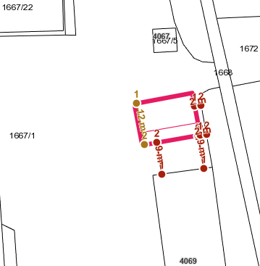

Obrázok, na ktorom je rad, diagram, rovnobežný, štvorec

Automaticky generovaný popis

16,5 m